Муниципальное дошкольное образовательное автономное учреждение детский сад
общеразвивающего вида «Солнышко» с приоритетным осуществлением
деятельности по художественно-эстетическому развитию детей
(МДОАУ д/с «Солнышко»)

Познавательный проект
«Пожарные – герои нашего времени»

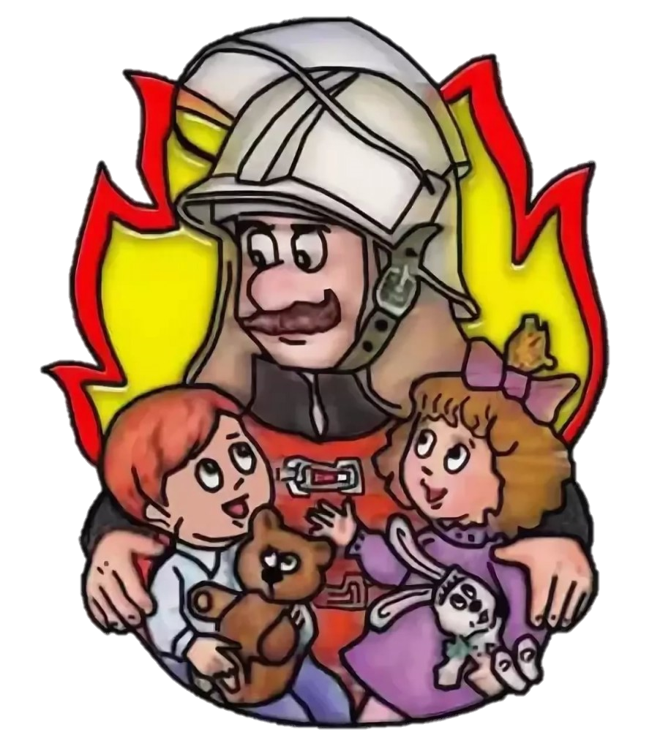

Подготовил воспитатель:
Комисарук А.Ю.

г.Пыть-Ях
2023 г.

Направленность: воспитание культуры безопасного поведения через познавательную деятельность.
Вид проекта: познавательный, социально – значимый, долгосрочный.
Участники проекта: воспитатели группы, воспитанники, родители.
Интеграция образовательных областей: «Речевое развитие», «Познавательное развитие», «Социально- коммуникативное развитие», «Художественно – эстетическое развитие», «Физическое развитие».

Виды детской деятельности:
- игровая,
- коммуникативная,
- восприятие художественной литературы,
- изобразительная,
- познавательно – исследовательская,
- двигательная.

Гипотеза:
Если детям в ходе реализации проекта датьболее полное представление о пожарной безопасности познакомить с профессией пожарного, рассказать о пользе и вреде огня, причинах возникновения пожара и средствах пожаротушения, то в итоге дети усвоят правила пожарной безопасности, поймут ответственность и опасность профессии пожарного, проявят интерес к людям данной профессии, в будущем сделают выбор в пользу профессии пожарного.

Актуальность проекта:
Тема пожарной безопасности довольно актуальна в работе с дошкольниками. Воспитанники нашей группы уже имеют элементарные представления о соблюдении правил пожарной безопасности в быту и на природе, проявляют интерес к профессии пожарного, систематическипринимают участие в тренировках по пожарной безопасности, которые проходят в детском саду.Отрадно, что ребята выражают желание в будущем связать свою жизнь с героической профессией пожарного. Но не все дошкольники осознают степень серьёзности данной профессии и не до конца понимают, что, борясь с огнем и спасая людей из пожара, пожарные рискуют собственной жизнью. Именно поэтомуя решила предложить детям знакомство с героями нашего времени – пожарными.
Я уверенна, что люди становятся успешным тогда, когда сделают правильный выбор профессии, поэтому очень надеюсь, что мои воспитанники в будущем выберут себе достойную профессию.

Цель: формирование представлений о героической профессии пожарных, опираясь на уже имеющиеся знания детей о тяжёлом и опасном труде людей данной профессии.

Задачи проекта:
для детей:
Образовательные:
- формировать представления о героической профессии пожарных в ходе разнообразных видов деятельности;
- вызвать интерес изучать профессию пожарного;
- раскрыть уникальность профессии пожарных.

Развивающие:
- развивать речевую и продуктивную активность детей в процессе проекта;
- развивать умение наблюдать, запоминать, анализировать, сравнивать и выделять характерные признаки.

Воспитательные:
- воспитывать интерес и уважение к профессии пожарный;
- воспитывать осторожность в обращении с пожароопасными предметами, отрицательное отношение к детской шалости с огнем.

для педагогов:
- установить партнерские отношения с семьей каждого воспитанника, объединить усилия для просвещения детей в вопросах пожарной безопасности и героической профессии пожарных.
для родителей:
- дать представление о важности изучения правил пожарной безопасности;
- способствовать созданию активной позиции родителей в совместной деятельности с детьми;
- обогащать воспитательные умения родителей, помочь приобрести уверенность в собственных педагогических возможностях.

Методы и формы работы с детьми:
- беседы на тему пожарной безопасности;
- экскурсия в пожарную часть города;
- рассматривание альбомов, иллюстраций, открыток, фотографий по теме проекта;
- дидактические игры по теме;
- выставки детского творчества;
- чтение художественной литературы;
- развлечения, досуги по теме.

Формы работы с родителями воспитанников:
- оформление папок-передвижек по теме и консультаций для родителей;
- участие родителей в обогащении РППС: создание и пополнение центра ОБЖ;
- выставки совместного творчества детей и родителей;
- оказание помощи в организации экскурсий, досугов и развлечений;
- беседы с родителями по теме.
Ожидаемый результат по проекту:
Для детей:
- расширены знания детей о героической профессии пожарного, о правилах поведения с огнём на природе и дома;
- сформировано уважительное отношение к людям данной профессии;
- заинтересованность детей к профессии пожарный;
- обогащён словарь детей по теме.
Для педагогов:
- повышен профессиональный уровень педагогов в данном вопросе;
- установлены партнерские отношений родителей и педагогов в совместной организации жизни группы;
- обогащён центрОБЖ группы.

Для родителей:
- становятся активными участниками проекта;
- повышен интерес родителей к совместной деятельности детей, педагогов и родителей.

Продукт проектной деятельности:
- использование полученных знаний, умений, навыков в самостоятельной игровой деятельности и в различных жизненных ситуациях;
- обновление и обогащение группы методическими материалами, художественной литературой по теме.
- лэпбук.

Этапы осуществления проекта.
I этап – подготовительный.
II этап – основной.
III этап – заключительный.

План реализации проекта
I этап – подготовительный
- подобрать и систематизировать наглядный материал по теме проекта,
- подобрать художественную литературу по теме для чтения детям (стихи, сказки, рассказы),
- подбор консультаций для родителей,
- изготовление папки-передвижки для родителей.
- разработка дидактических игр, бесед, сценариев досугов и развлечений.
II этап - основной
Выполнение основных мероприятий, необходимых для достижения поставленной цели.
III этап. Заключительный.
- анализ полученных результатов реализации проекта в соответствии с поставленной целью и ожидаемыми результатами;
- оформление отчёта по проекту в виде презентации.

План мероприятий по реализации проекта

№ |  | Мероприятие | Сроки проведения
I этап ПОДГОТОВИТЕЛЬНЫЙ
1. |  | Изучение методической литературы по теме проекта. | Сентябрь - Ноябрь
2. |  | Подбор художественной литературы по теме.
3. |  | Разработка бесед: «Огонь – наш друг, огонь- наш враг», «Служба 01 всегда на страже», «Герои нашего времени – пожарные».
4. |  | Первичное знакомство с правилами противопожарной безопасности.
5. |  | Обогащение РППС группы: создание и пополнение центра ОБЖ.
6. |  | Организация экскурсии в пожарную часть города.
IIэтап ОСНОВНОЙ
Работа с детьми
1. |  | Беседа на тему: «Спички детям не игрушка, огонь – не забава!» | Сентябрь
2. |  | Дидактическая игра «Если возникает пожар» | Сентябрь
3. |  | Рисование «Куда спешат пожарные машины?» | Октябрь
4. |  | Физкультурный досуг «Пожарные на учениях» | Октябрь
5. |  | Рассматривание альбомов, иллюстраций, открыток, фотографий по теме проекта. | Ноябрь
6. |  | Чтение произведений о профессии пожарного. | Ноябрь
7. |  | Экскурсия в пожарную часть города. | Декабрь
8. |  | Беседа на тему «Как я провёл время в пожарной части?» | Декабрь
9. |  | Беседа на тему «Герои нашего времени - пожарные» | Декабрь
10. |  | Дидактическая игра «Назови профессию правильно» | Январь
11. |  | Лепка «Пожарная машина» | Январь
12. |  | Заучивание стихотворений по теме. | Февраль
13. |  | Развлечение «За безопасность всей семьёй» | Февраль
14. |  | Беседа «Служба 01 всегда на страже» | Март
15. |  | Рисование «Пожарный» | Март
16. |  | Дидактическая игра «Собери картинку» | Апрель
17. |  | Чтение произведений о профессии пожарного. | Апрель
18. |  | Досуг «Пожарное дело для крепких парней» | Май
19. |  | Выступление пожарного «Осторожно, огонь!» | Май
Работа с родителями
1. |  | Участие в физкультурном досуге «Пожарные на учениях» | Октябрь
2. |  | Помощь в подборе материала для оформления альбома по теме. | Октябрь
3. |  | Помощь в организации уголка ОБЖ. | Ноябрь
4. |  | Беседа «Как же обеспечить безопасность и здоровье наших детей?» | Ноябрь
5. |  | Помощь в организации экскурсии в пожарную часть города. | Декабрь
6. |  | Участие в развлечении «За безопасность всей семьёй» | Февраль
7. |  | Выставка совместного творчества «Макет пожарной машины» | Март
8. |  | Беседа «Огонь – друг, огонь – враг» | Март
9. |  | Консультация для родителей «Безопасность детей – наше общее дело!» | Апрель
10. |  | Папка передвижка «Пожарная безопасность» | Май
11. |  | Помощь в организации досуга «Пожарное дело для крепких парней» | Май
Работа с педагогами
1. |  | Консультации по организации мероприятий проекта | Сентябрь
2. |  | Сбор методического материала по теме проекта | Октябрь
3. |  | Участие в акции: «За безопасность!» | Ноябрь
4. |  | Помощь в организации досугов и развлечений по теме | Сентябрь - Май
5. |  | Участие в акции «Скажем пожарам НЕТ!» | Март
Оформление в ДОУ
1. | Оформление стенда «Азбука безопасности» в ДОУ |  |  | Сентябрь
2. | Организация уголков ОБЖ во всех группах ДОУ. |  |  | Ноябрь

Список литературы по проекту:
- 25 лучших уроков и занятий по основам пожарной безопасности для детей. / Методическое пособие для педагогов. – Челябинск, 2003.
- Авдеева, Н.Н., Князева, О. Л., Стеркина, Р. Б. Безопасность. Учебно-методическое пособие по основам безопасности жизнедеятельности детей старшего дошкольного возраста / Н.Н. Авдеева, О.Л. Князева. - М.: Просвещение, 2005. – 215 с.
- Аралина, Н.А. Ознакомление дошкольников с правилами пожарной безопасности / Н.А. Аралина. - Москва, 2007 – 250 с.
- Максимчук, Л.В. Что должны знать дошкольники о пожарной безопасности. Центр педагогического образования / Л.В. Максимчук. Москва, 2008. – 225 с.
- Чтобы не было беды: Детям об огне и пожаре / Сост. Д.Б. Игуменова, И.Г. Иванников. - М.: Стройиздат, 1992. – 198 с.
- Шарова, О.Е. Пожарное дело и ясли / О.Е. Шарова // Дошкольная педагогика. – 2003. - №3. – С. 25-29.
- Шинкарчук С.А. Правила безопасности дома и на улице. Издательский дом ЛИТЕРА. Санкт-Петербург.2008.
- Шорыгина, Т.А. Осторожные сказки: Безопасность для малышей / Т.А. Шорыгина. - М.: Прометей, 2002. – 131 с.
- Шорыгина, Т.А. Правила пожарной безопасности для детей 5 - 8 лет / Т.А. Шорыгина. - М.: ТЦ Сфера, 2009. – 191 с.
- Энциклопедия для детей. Дополнительный том. Личная безопасность. Меры предосторожности в повседневной жизни. Поведение в экстремальных ситуациях/ Глав.ред. В.А. Володин. – М.: Аванта, 2001. – 510 с.
Интернет ресурсы:
  - Стихи для детей о правилах пожарной безопасности http://vdpo-kurgan.ru/articles/31/36/
  - Стихи «Безопасность для детей» https://rodnaya-tropink.ucoz.ru/news/stikhi/1-0-3
  - Памятка «Пожарная безопасность» https://www.google.com/url?sa=i&url=https%3A%2F%2Ft550278.sch.obrazovanie33.ru%2Fnews%2F19608-pamyatka-po-pozharnoy-bezopasnosti-dlya-detey%2F&psig=AOvVaw0BcvR5KZO-vBX-dWZ9e9_D&ust=1698343978609000&source=images&cd=vfe&opi=89978449&ved=2ahUKEwiilde95pGCAxXLJxAIHVSMBFgQr4kDegQIARBQ
  - Памятка «Детям об огне» https://www.google.com/url?sa=i&url=https%3A%2F%2Fsherkaly-adm.ru%2Fsociety%2Fsafety%2Fsafetymemory%2Fmedia%2F2020%2F10%2F6%2Fpravila-pozharnoj-bezopasnosti-dlya-detej%2F&psig=AOvVaw0BcvR5KZO-vBX-dWZ9e9_D&ust=1698343978609000&source=images&cd=vfe&opi=89978449&ved=2ahUKEwiilde95pGCAxXLJxAIHVSMBFgQr4kDegQIARBa
  - Картинки «Пожарная безопасность детям» https://gamejulia.ru/kartinki-pozharnaya-bezopasnost-detyam.html
  - Рисунки на тему пожарной безопасности https://bipbap.ru/poleznoe/detskie-risunki-na-temu-pozharnoj-bezopasnosti-30-kartinok.html

